幼兒課堂學習單
5-3-2
沉浸式族語教學 春陽國小附設幼兒園110上學期學習單5-3-2 第十八週 我是神射手
幼兒姓名： 家長簽名:
★小朋友們，你知道上山打獵要帶什麼工具嗎?請在正確的
圖案打V，再用族語唸唸看。
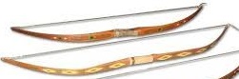  budi  弓 | 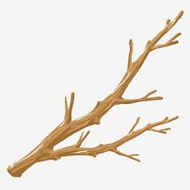  cida qhuni  樹枝 | 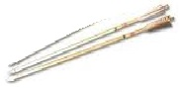  raqic  箭矢 | waliq  布
★請小朋友先用族語唸出圖片中動物的名稱，再使用弓箭射箭靶上的動物，每人有5次機會，如射中一次，就在射中的動物下面畫一個圈圈.
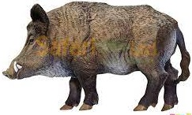  boyak  山豬 | rungay  猴子 | rapic  飛鼠 | 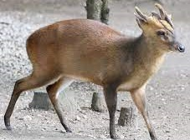  pada  山羌
★小小神射手在動物箭靶中總共射中了幾次動物？請將正確數字圈起來。

1 2 3 4 5

